
GEERTJES MENU
Vraag naar de allergenenkaart
Kaas 11
Spek 11
Spek & kaas 12,75
Geitenbrie 13,5
Spek & geitenbrie 15,5
Ham, kaas, ui en tomaat 14,5
Geitenijs met slagroom 13

PANNENKOEKEN
Naturel 7,75
Boeren roomboter 9,5
Appelstroop 9,5
Aardbeienjam 9,5
Geertjes appelgelei 9,5
Chocopasta 9,5
KOFFIE & THEE
Gebrouwen met biologische fairtrade bonen van Cook & Boon.
Met rauwe biologische koeien- of geitenmelk van Boerderij ’t Geertje
Verse muntthee - Met honing 4,25
Verse gemberthee - Met citroen en honing 4,25

Glas biologische Clipper thee 3,25

Kop koffie 3,25
Cappuccino 4
Latte macchiato 4,25
Koffie verkeerd 4
Flat white 5
Americano 3,25
Boeren espresso 3
Dubbele espresso 4
Babyccino 2


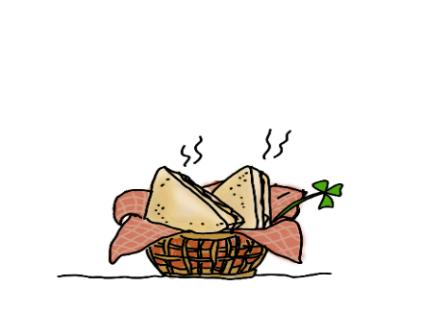



keuze uit meergranen of wit brood
+ 1 extra ei 2,5
Bestellen aan de bar of scan de QR-code
TOSTI’S met ketchup of mayonaise
Kaas 5
Ham & kaas 5,75
Geitenbrie 6,5
Ham & geitenbrie 7,25
Geertje deluxe 9,5
Pistolet wit of meergranen, pesto, kaas en ham van eigen boerderij en tomaat

BOEREN OMELET 14,5
2 vrije uitloopeieren, op boerenpistolet met boter, ui, tomaat, ham en kaas van eigen boerderij en sla
BOEREN UITSMIJTER 12,5
2 vrije uitloopeieren, op boerenpistolet met boter, ham en kaas van eigen boerderij en sla
Koffie special van het seizoen

Pumpkin Spice Latte 6
Gegarneerd met slagroom

Boerenkracht 4
appel-framboos / appel-blauwe bes
rijk aan natuurlijke energie en vitaminen, met een vleugje gember
Warme chocolademelk 4
met Geertjes biologische koeienmelk
- Slagroom + 1
Beker karnemelk 2
vers van de boerderij
Flesje Spa 2,75
blauw / rood
Alcoholvrij bier 4
Heineken / Radler / Liefmans
Kan limonade 6,75
6 glazen
Glas frisdrank 2,75
Cola (Zero) / Fanta / 7-Up / Cassis

Blikje frisdrank 3,75
Cola (Zero) / Fanta / Fuze tea
(Lemon, Peach, Green)
Flesje pure sap 3,50
appel / appel-peer /
appel-framboos / sinaasappel
Boeren chai latte 4
Chai kruiden en Geertjes
warme koeienmelk
Bakkie Chai 4,5
Shot espresso, Chai kruiden en
Geertjes warme koeienmelk
Hollandse biologische kruidenthee 4
Bloemweide kruiden met lavendel van De Polderkol
KOUDE DRANKEN

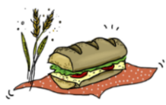
Keuze uit wit of meergranen pistolet van bakkerij Roodenrijs
Jonge koeien- of geitenkaas 7,5
Oude koeien- of geitenkaas 8
Gekookt vrije uitloop ei 8
Geertjes ham 8
Geertjes ham & kaas 9,25
Geitenbrie 9,5
Verse geitenkaas met honing 9,5
Eiersalade 9,5
- Met vers gebakken spek +1,5
huisgemaakte eiersalade met
bieslook, boerendip en kerrie
BROODJES

Boeren gezond 12,5
ham en kaas van eigen boerderij,
gekookt vrije uitloopei, tomaat,
komkommer, sla en boerendip
Carpaccio 15
rundercarpaccio, pesto,
notenmelange, zongedroogde
tomaat, geraspte kaas, rucola
en truffelmayonaise


~ Alle kaas is gemaakt op ’t Geertje, van onze biologische rauwe melk ~
~ De ham en grillworst komen van onze eigen biologische varkens ~

Carpaccio salade 18,5
rundercarpaccio, komkommer,
(zongedroogde) tomaat,
notenmelange, geraspte kaas
en truffelmayonaise
- met stokbrood en kruidenboter

~ Vraag onze medewerkers naar de allergenen informatie ~
WARME BROODJES

WIT BOLLETJE 4
- Geertjes kaas of ham
- Ham & kaas + 1
- Appelstroop
- Gekookt vrije scharrelei
- Nutella
- Jam
VOOR DE KLEINTJES

v
Appelchips 3
Biologische rozijntjes 1
Biologisch knijpfruitje 2,75
Zakje lik koekjes 1,5

Brie & spek 12,5
gesmolten geitenbrie met
versgebakken spek en honing
Geertjes grillworst 9,5
met kaas van eigen boerderij
Warme ham 10
met honing-mosterdsaus

TOETJES
Geertjes aardbeienyoghurt 3,75
+ slagroom 0,5
Boeren advocaat met slagroom 4,75

Biologisch raket ijsje 2
Biologisch knijpijsje peer / sinaasappel 3

SALADES
Zakje chips 2,25
Paprika / Naturel / Nibbits
Chocoladereep 2,25
Trio van chocolade 3

Warme geitenkaas salade 17,5
warme geitenkaas uit de oven,
cranberry, komkommer,
(zongedroogde) tomaat, notenmelange
en honingdressing
- met stokbrood en kruidenboter

SNOEPERIJ
Appeltaart 4,5 - Slagroom + 1
Boerencake vanille / chocolade 3
Brownie 5,5 - Slagroom + 1
Carrot cake 4

DE KOEKFABRIEK
Met de hand gebakken.
Boterkoek 3,5
Havermoutkoek 3,5

GEERTJES KAASFONDUE 15 p.p.
v.a. 2 personen
kaasfondue van onze eigen kaas, brood met kruidenboter, geertjes grillworst, diverse groenten en borrelstokjes
SOEP VAN DE DAG 8,5
met stokbrood en kruidenboter
BOEREN TRIO 14,5
soep van de dag, broodje gebakken ei
met kaas en broodje grillworst met kaas
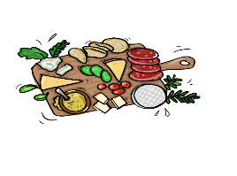
Kaasbordje 8,5
4 soorten boerenkaas en kaasdip

Kaasplankje 12,5
6 soorten boerenkaas en kaasdip
Brood & kruidenboter 5

KAASPLATEAUS
Luxe kaasplateau 27,5
8 soorten boerenkaas met o.a.
diverse kruidenkazen, brie en zachte
geitenkaas, geserveerd met kaasdip,
grillworst, nootjes, tomaat,
komkommer, stokbrood met
kruidenboter en boerendip (2–4 p)



Vanille
Aardbei
Chocolade
Mango
Geiten schepijs 2,2
+ slagroom 0,5
+ spikkels 0,3

Sneetje brood 3
- Aardbeienjam
- Appelstroop
- Chocopasta
- Ham
- Kaas

